Принято  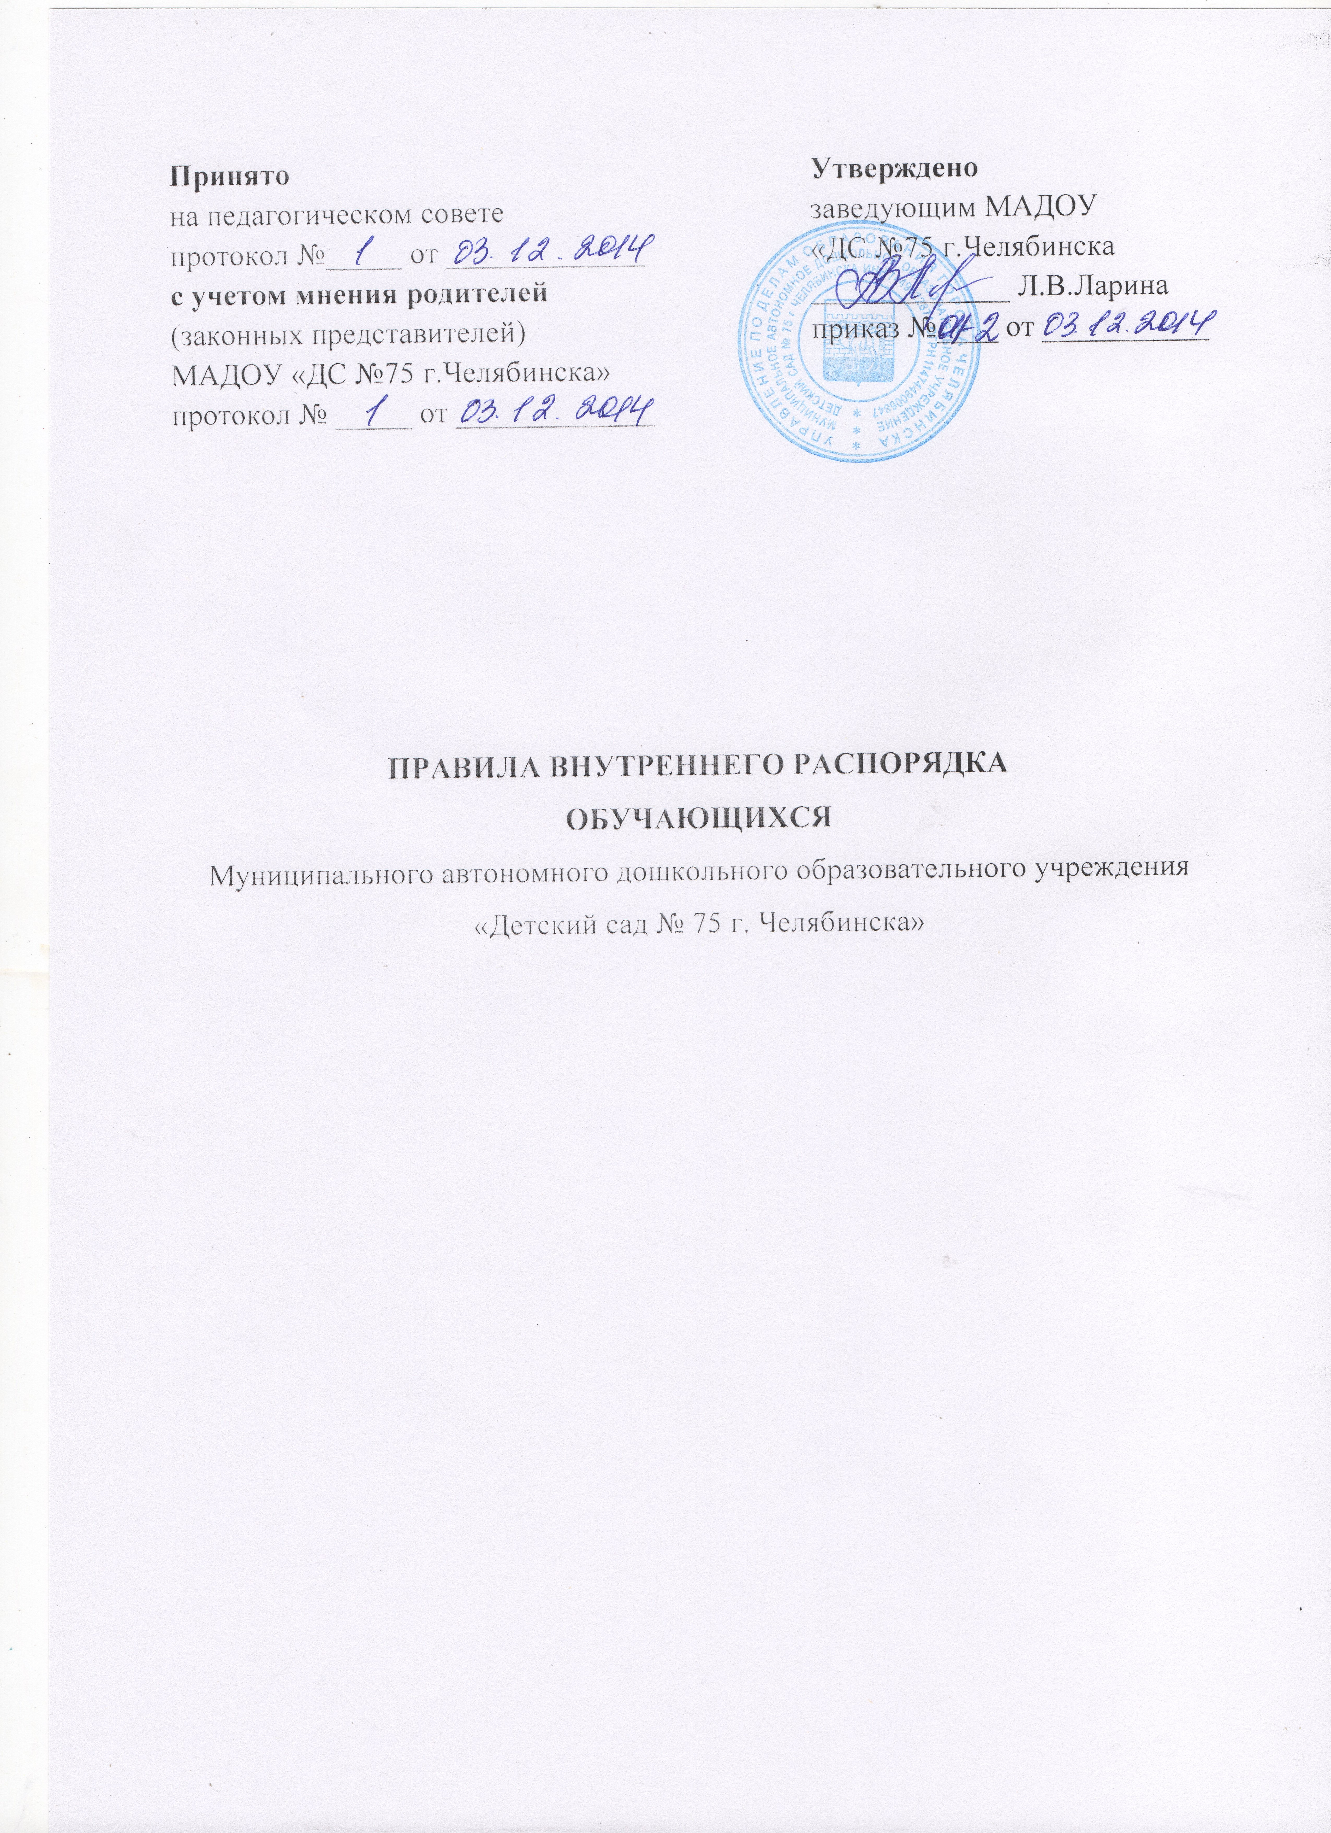  на педагогическом совете  протокол №_____ от _____________  с учетом мнения родителей  (законных представителей)  МАДОУ «ДС №75 г.Челябинска»  протокол № _____ от _____________ | Утверждено  заведующим МАДОУ  «ДС №75 г.Челябинска  _____________ Л.В.Ларина  приказ №____ от ___________

ПРАВИЛА ВНУТРЕННЕГО РАСПОРЯДКА
ОБУЧАЮЩИХСЯ
Муниципального автономного дошкольного образовательного учреждения «Детский сад № 75 г. Челябинска»
- Общие положения
  - Правила внутреннего распорядка обучающихся Муниципального автономного дошкольного образовательного учреждения «Детский сад №75 г. Челябинска» (далее - Правила) разработаны для Муниципального автономного дошкольного образовательного учреждения «Детский сад №75 г. Челябинска» (далее - Учреждение) в соответствии с:
- Федеральным Законом РФ «Об образовании в РФ» от 29 декабря 2012 г
№273-ФЗ.
- Постановлением Правительства РФ от 10 июля 2013 г. № 582 «Об утверждении правил размещения на официальном сайте образовательной организации в информационно-телекоммуникационной сети Интернет и обновления информации об образовательной организации».
- Порядком организации осуществления образовательной деятельности по основным общеобразовательным программам - образовательным программам дошкольного образования.
- СанПиН 2.4.1.3049-13. «Санитарно - эпидемиологические требования к устройству, содержанию и организации режима работы дошкольных образовательных организаций»
- Федеральным законом РФ от 30.03.1999 г. № 52-ФЗ «О санитарноэпидемиологическом благополучии населения».
- Постановлением Главного государственного санитарного врача РФ от 28.06.2010 № 72 «Об утверждении СанПиН 2.4.7/1.1.2651-10» (вместе с «СанПиН 2.4.7/1.1.2651-10. Дополнения и изменения № 1 к СанПиН 2.4.7/1.1.128603. Гигиенические требования к одежде для детей, подростков и взрослых. Санитарно-эпидемиологические правила и нормативы»).
  - Настоящие Правила регулируют основные вопросы организации и осуществления образовательной деятельности, присмотра и ухода за обучающимися с целью обеспечения комфортного и безопасного пребывания обучающихся в Учреждении, успешной реализации целей и задач Учреждения, а также защиты прав участников образовательных отношений.
  - Настоящие Правила обязательны для исполнения всеми участниками образовательного процесса.
- Организация образовательной деятельности
  - Продолжительность учебного года в Учреждении - с 1 сентября по 31 мая; каникулярный период - с 30 декабря по 12 января; летний оздоровительный период - с 1 июня по 31 августа.
  - На каждый учебный год составляется учебный план и годовой календарный учебный график.
  - Организованная (непосредственно-образовательная) деятельность обучающихся регулируется «Положением о режиме занятий обучающихся Муниципального автономного дошкольного образовательного учреждения «Детский сад №75 г. Челябинска».
  - Родителям (законным представителям), которые привели обучающегося в Учреждение во время непосредственно образовательной деятельности, необходимо раздеть его и передать лично воспитателю по окончании занятия.
  - Учреждение имеет право объединять группы в случае необходимости (в связи с низкой наполняемостью групп, отпусками воспитателей, на период ремонта и другое).

- Охрана здоровья и обеспечение безопасности обучающихся
  - Ежедневный утренний прием обучающихся в Учреждение осуществляется согласно режиму дня с 7.00 часов до 8.30 часов.
  - Ежедневный утренний прием в Учреждение проводится воспитателем группы, который опрашивает родителей (законных представителей) о состоянии здоровья обучающегося с отметкой в журнале приема детей.
  - Родители (законные представители) обязаны приводить обучающегося в Учреждение здоровым и информировать воспитателей о каких-либо изменениях, произошедших в состоянии здоровья дома.
  - По показаниям (при наличии катаральных явлений, интоксикации) обучающемуся проводится термометрия.
  - Выявленные больные обучающиеся или обучающиеся с подозрением на заболевание в Учреждение не принимаются.
  - Заболевших в течение дня обучающихся изолируют от здоровых обучающихся (временно размещают в помещение медицинского блока) до прихода родителей (законных представителей) или госпитализируют в лечебное учреждение с информированием родителей (законных представителей).
  - После перенесенного заболевания, а также отсутствия более 5 дней (за исключением выходных и праздничных дней) обучающихся принимают в Учреждение только при наличии справки с указанием диагноза, длительности заболевания, сведений об отсутствии контакта с инфекционными больными.
  - Об отсутствии обучающегося по болезни или другой уважительной причине родители (законные представители) информируют Учреждение.
  - Приносить и принимать обучающимися лекарственные препараты в Учреждение запрещено.
  - Учреждение организует питание обучающихся в соответствии с их возрастом и режимом пребывания в Учреждении по нормам, утвержденным СанПиН.
  - Запрещено приносить в Учреждение продукты питания, жевательную резинку, напитки.
  - В помещении и на территории Учреждения строго запрещается курение.
  - Родителям (законным представителям) необходимо соблюдать требования к одежде и обуви обучающихся в Учреждении:
- одежда обучающихся должна быть удобной, чистой;
- одежда обучающихся подбирается ежедневно в зависимости от погодных условий, температуры воздуха;
- одежда должна соответствовать возрасту, не стеснять движений, не мешать свободному дыханию, кровообращению, пищеварению, не должна раздражать и травмировать кожные покровы. Недопустимы толстые рубцы, тугие пояса, высокие тесные воротники;
- обучающимся запрещается ношение одежды, обуви и аксессуаров с травмирующей фурнитурой;
- обучающиеся должны иметь следующие виды одежды: повседневную и спортивную;
- обучающиеся должны иметь комплекты сухой одежды для смены, личную расческу, гигиенические салфетки (носовой платок). Все вещи могут быть промаркированы;
- обувь обучающихся должна подходить по размеру, стопа плотно зафиксирована ремешками. Обучающиеся должны иметь следующие виды обуви: уличную, сменную обувь и чешки;
- головной убор должен быть легким, не нарушающим кровообращение. В летний период на прогулке необходима легкая шапочка или панама.
  - Родители (законные представители) своевременно информируют Учреждение об изменении своих номеров телефонов, места жительства и места работы.
  - Для обеспечения безопасности родитель (законный представитель) передает обучающегося лично воспитателю.
  - Родители (законные представители) обязаны забирать обучающегося из Учреждения до 18.55 часов.
В случае, если родители (законные представители) не могут лично забрать обучающегося из Учреждения, необходимо заранее сообщить воспитателю, кто заберет ребенка из тех лиц, на которых предоставлены личные заявления и доверенности родителей (законных представителей).
  - В случае, если родитель (законный представитель) не забрал обучающегося, а найти родителя (законного представителя) по средствам связи не предоставляется возможным, Учреждение сообщает об этом в дежурную часть полиции по городу Челябинску и органы опеки и попечительства.
  - Воспитателям категорически запрещается отдавать обучающихся лицам в нетрезвом и (или) наркотическом состоянии, несовершеннолетним лицам, отпускать обучающихся по просьбе родителей (законных представителей) одних, отдавать детей незнакомым лицам без письменной доверенности от родителей (законных представителей).
  - Посторонним лицам запрещено находиться в помещениях и на территории Учреждения без разрешения администрации.
  - Запрещается оставлять коляски, велосипеды и санки в помещении Учреждения.
  - При парковке личных автомобилей, запрещено перекрывать ворота для проезда служебного транспорта на территорию Учреждения. Запрещается въезд на личном автомобиле или такси на территорию Учреждения.
  - С целью предотвращения случаев травматизма, родителям (законным представителям) необходимо ежедневно проверять содержимое карманов одежды обучающегося на наличие травмоопасных предметов. Категорически запрещается приносить в Учреждение острые, режущие, стеклянные предметы, а также мелкие предметы (бусинки, пуговицы и т. п.), таблетки и другие лекарственные средства.
  - Не рекомендуется приводить обучающихся с украшениями (цепочки, серьги и пр.) во избежание травм и потери.
  - Взаимоотношения между всеми участниками образовательного процесса строятся на основе уважения человеческого достоинства.
  - Применение физического и (или) психического насилия по отношению к обучающимся не допускается.
  - Спорные и конфликтные ситуации разрешаются только в отсутствии обучающихся.
- Заключительные положения
  - Текст настоящих Правил размещается на информационных стендах и на официальном сайте Учреждения в сети Интернет для ознакомления.
  - Педагогический совет, общее собрание трудового коллектива Учреждения, а также Родительский комитет имеют право вносить предложения по усовершенствованию и изменению настоящих Правил.
  - Настоящие правила действуют до замены новыми.

